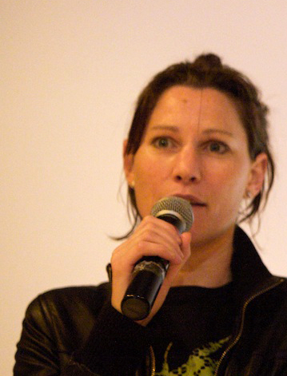
LUCY TILLETT INTÉRPRETE
Tel: 645872554 NIE: X3784055-A
lucy@lucytillett.com
es.linkedin.com/pub/lucy-tillett/14/241/24a/Edit

Combinación de idiomas:
A1 Inglés A2 Castellano B Francés
C Catalán D Italiano
Estudios:
2013- Curso de coursera en La Universidad de Ciencias y Tecnología de Hong Kong “A new history for a new China”
2013- Curso de Interpretación “Calamo&Cran”
2009- TESOL. Profesora de inglés como segundo idioma. Herramientas informáticas: word, escel.
Servicios: Interpretación consecutiva, de enlace, de chuchotage y simultánea.
Experiencia profesional:
Intérprete simultánea y de enlace en la Conferencia de yoga Barcelon. (2013)
Intérprete consecutiva en los Q&A del festival de música IN-EDIT Beefeater BCN en las salas de cine durante 3 temporadas (2010, 2011 y 2012).
Intérprete consecutiva y de enlace para el festival literario “Barcelona negra” (2011).
Intérprete de enlace para programa radiofónico en RNE “Va de cine” (2011).
Intérprete consecutiva, de chuchotage y de enlace en Q&A y entrevistas para radio y prensa del festival de cine asiático de Barcelona BAFF ( 2008, 2009 y 2010).
Intérprete de enlace en reuniones con clientes para la productora de publicidad BUS, S.L ( 2007-8)
Intérprete de enlace y chaperone en varios rodajes de publicidad.
Ámbitos especializados:
- Artes escénicas: cine, fotografía, música y artes plásticas
- Nutrición – Publicidad – Literatura – Cocina – Moda – Sociedad - Turismo
Experiencia relevante:
Coordinadora de invitados y Secretaria del Jurado en el Festival de cine asiático de Barcelona BAFF. Durante 3 temporadas. 2008-2009- 2010.
Ventas y Coordinación internacional en la productora de cine publicitario BUS S.L. Incluye: Representante de Directores a nivel internacional, reuniones en Europa y en el festival de Cannes, Realización de presupuestos y seguimiento. 2007-2008
Actriz de cine.
Profesora de inglés a todos los niveles. 2008-2013.

